11 ans Rentrée en Pension

-Tu dois redoubler ta sixième et nous avons décidé de te mettre en pension. C’est pour ton bien.
Le Supérieur de Sainte-Marie de Cholet que mes parents connaissent bien vient d’être nommé à Combrée et me fait une grande faveur en m’inscrivant dans son collège. Il veillera sur moi avec une attention particulière.
Je le connais bien sous le nom de Pète Sec et je crains le pire.

Maman me dépose en fin d’après-midi. On commence par une cérémonie à la chapelle : Les Complies.
C’est l’Horreur : Les Pions ont une Claquette en bois:
-Debout, Assis, à Genoux.
Ce rythme infernal se poursuit toute la journée, Une sonnerie stridente nous indique chaque changement d’activité.
Au réfectoire, silence pendant les lectures. Sur la cour de récréation, défense de parler, il faut jouer.
Chapelle tous les jours et le dimanche, Menu Gastronomique : Entrée Messe Basse, Plat Principal Grand Messe, Dessert Complies.
Je n’ai même pas le droit de pleurer. Un homme ne doit pas pleurer.
Je pleure à l’intérieur et personne ne peut m’en empêcher.
Je rêve le plus possible à des choses merveilleuses pour retrouver mon rire.
Mais Tricotin garde son rire pour lui tout seul.

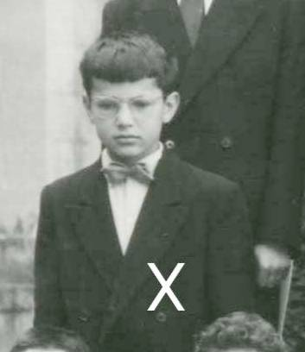
Elève N° 131

© tricotin.net/Histoires 10/09/07 1140

